Dolmen de Arrako - Larrondoa

Dolmen de Arrako - Collado Lapatia - Cima de Larrondoa(recorrido)
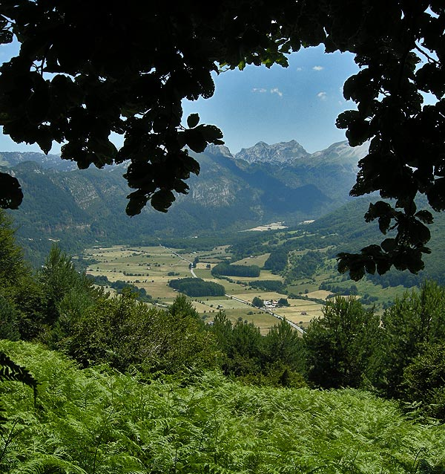
Descripción General de la ruta
Larrondoa es la cima más modesta de las que rodean el valle de Belagua. Sin embargo, además de que la diferencia de altitud no es tanta, su situación geográfica la hace privilegiada en cuanto a la original panorámica que desde su cima se puede divisar.
A caballo entre Mintxate y Belagua, y con un balcón abierto sobre la zona de acceso a Larra, tiene también en su punto de mira la zona del Rincón.
Por ello es un lugar ideal para tener una visión completa de todo el entorno.
El acceso desde el valle no deja de ser una excursión interesante, primero con visita cultural al dolmen, uno de los que mejor se conservan en Navarra. Después con un sendero recogido, pero sencillo, que va ganando altura sin pausa hasta alcanzar el collado de Lapatia.
El acceso del collado a la cima, a continuación, es sencillo, por los rasos de altura.
Para llegar hasta aquí tomaremos la carretera de Pamplona al valle de Roncal. En la parte más distante del valle se encuentra Isaba, de donde parte la carretera de Arette, que atraviesa el valle de Belagua (el más pirenaico de la comunidad) antes de encaramarse al portillo de Ernaiz para pasar la frontera.
En medio del valle, más allá del km 9, justo antes de cruzar el puente sobre el río del mismo nombre, tenemos el arranque del camino de nuestra excursión.
Prácticamente desde este mismo punto planteamos en otra ruta la ascensión a Txamantxoia (al otro lado).

Horario  0:00 h | Altitud  940 m | Distancia  0,00 km | UTM X  674717 | UTM Y  4755105

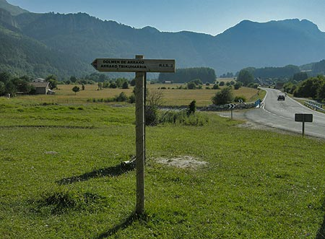
"Km 9,600 de la carretera de Belagua.
Estamos en la zona central del valle. Un puente cruza sobre el río y se dirige recto hacia el rincón.
A la izquierda, justo antes de cruzar el río, arranca una pista, con una baliza cercana que indica el itinerario al «Dolmen de Arrako»."

Horario  0:02 h | Altitud  953 m | Distancia  0,26 km | UTM X  674561 | UTM Y  4755230

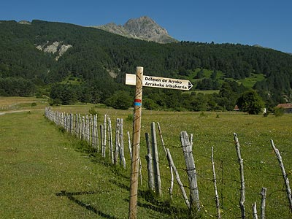
Otra baliza, junto a la langa de una alambrada.
Podemos visitar el monumento megalítico, que se encuentra en el interior de este prado, a pocos metros de la ermita de Arrako.

Horario  0:05 h | Altitud  952 m | Distancia  0,37 km | UTM X  674570 | UTM Y  4755384

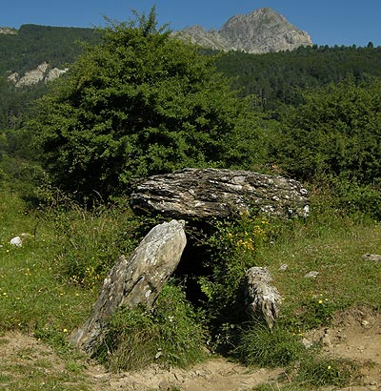
Dolmen de Arrako
Hay un panel explicativo a su lado.
Detrás vemos la ermita y la borda de Arrako y, por encima del bosque, emerge la pirámide rocosa de Lakartxela.
Volvemos a la alambrada para seguir el camino.

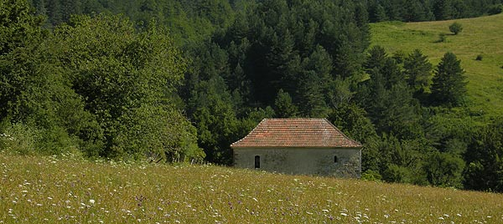
"El sendero sigue y se bifurca junto a un ángulo de la alambrada.
El ramal derecho va hacia la borda y la ermita.
En lugar de eso seguimos las marcas rectas que pronto se disuelven en el prado. Por la izquierda hay una regata (Barranco de Lapatia) que baja a desaguar al río.
Nos mantenemos cercanos a su cauce erosionado, sobre el terreno herboso, y después entre los pinos."

Horario  0:15 h | Altitud  1003 m | Distancia  1,06 km | UTM X  674182 | UTM Y  4755421

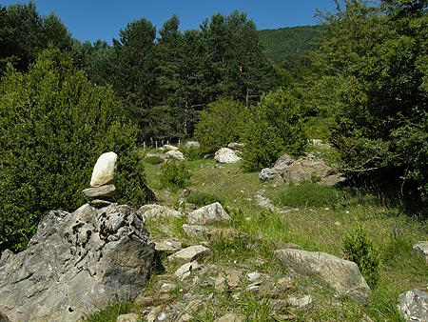
"Cuando al otro lado de la regata la alambrada gira a la izquierda, cerrando un prado con la «borda de Sansón» rodeada de pinos, cruzamos el barranco para iniciar la ascensión.
La senda va jalonada por algunos cairns.
Estrecha, a veces sumergida entre los helechos, pero bien definida, va ganando altura en diagonal por la ladera. Pronto entramos en el pinar, que se alterna, según zonas, con las hayas y con helechales.
A lo largo de la ascensión encontraremos numerosos giros y cambios de pendiente. Primero al oeste, después al suroeste, de nuevo al oeste, al noroeste…"

Horario  0:39 h | Altitud  1182 m | Distancia  1,75 km | UTM X  673653 | UTM Y  4755255

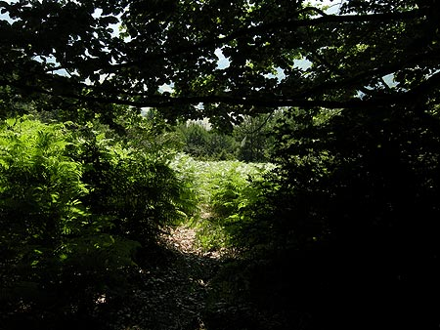
"Hay un pequeño tramo de helechal que pudiera crear alguna duda al descender, pues una senda llega por la parte superior derecha y se une a la nuestra. Al bajar hay que recordar que es necesario tomar la que va por la parte más baja de este pequeño claro."

Horario  1:17 h | Altitud  1466 m | Distancia  2,77 km | UTM X  672918 | UTM Y  4755593

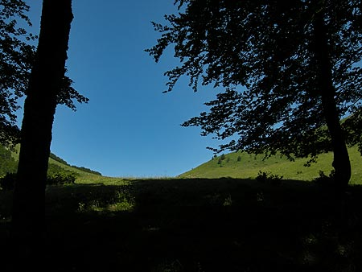
"Tras largo ascenso aparecemos en el límite superior del bosque.
Los rasos de alta montaña se extienden más allá.
Enfrente tenemos el collado que separa Larrondoa y Lakartxela (a la derecha). Por sendas de ganado remontamos el desnivel y nos acercamos hasta el portillo."

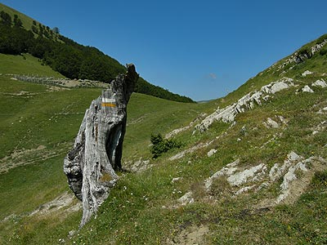
Muy cerca del lugar encontramos marcas de un PR que pasa por aquí.

Horario  1:27 h | Altitud  1536 m | Distancia  3,33 km | UTM X  672520 | UTM Y  4755825

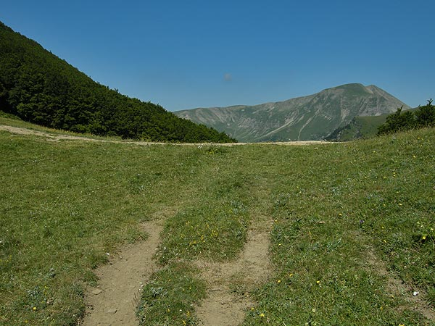
"El collado Lapatia une los valles de Belagua y Mintxate.
Al fondo se ve, al oeste, la cima de Otsogorrigaine. A la derecha suben las sendas que recorren las laderas de las tres cotas de Lakartxela. También llega de Mintxate hasta aquí una pista que muere en el mismo collado.
A la izquierda tenemos una balsa artificial rodeada de alambrada.
En diagonal asciende de este lado el PR antes mencionado, del que vemos las estacas que lo señalizan.
Subimos por la izquierda de la balsa para ir remontando el sencillo pero muy pendiente tramo que nos queda hasta la cima."

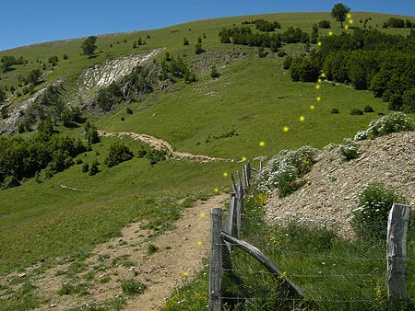
"En la imagen se ve el itinerario que más o menos podemos seguir, aunque cualquiera es válido.
Trazando eses para vencer la pendiente…"

Horario  1:47 h | Altitud  1704 m | Distancia  3,93 km | UTM X  672346 | UTM Y  4755441

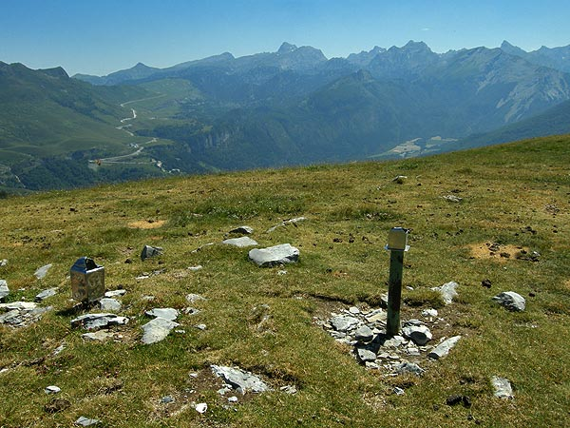
"Cima de Larrondoa.
Herbosa, extensa y redondeada.
Extraordinaria vista sobre todo el entorno de Larra-Belagua.
Vemos todas las cimas cercanas y muchas alejadas. No hay obstáculos. Desde las Ateas de Belagua, pasando por Ezkaurre, Txamantxoia, los Alanos, Espelunga… todas las cimas de Larra, Lakora, la cercanía de Lakartxela y las cimas que hacen de cabecera de Mintxate (Barazea y Otsogorrigaine), y entre ellas asoma también el pico de Ori.
Vemos también hacia Belagua el recorrido de la carretera y la cima de Lapazarra sobre el Rincón.
Hay dos buzones, pero ambos estropeados. Los tejadillos de sendas casetas están deformados y rotos."

